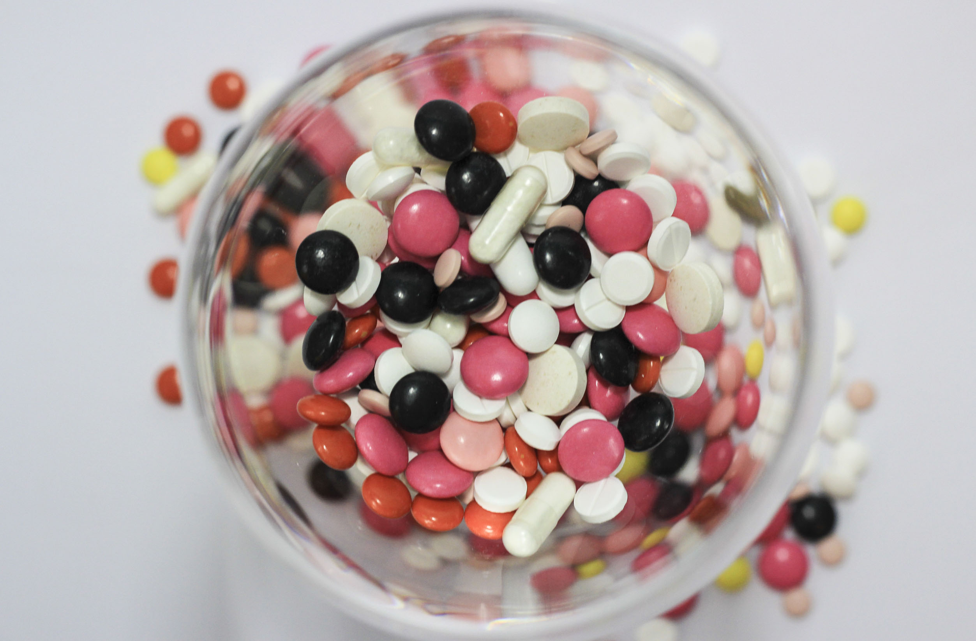

# Snoep maken

Thema: Hoe kom ik daar?

|  |  |
| --- | --- |
| E:\Dropbox\Lesmateriaal Techniek\&& thema 5 en 6\20150519 Placebopillen maken\Foto's\logo_rijk_jpg.jpg | Dit materiaal is tot stand gekomen met steun van het Ministerie van Economische Zaken, Landbouw en Innovatie |

Inleiding

De geneesmiddelenindustrie is een belangrijke industrie. Er worden steeds nieuwe geneesmiddelen uitgevonden en gemaakt. Daardoor kunnen steeds meer ziektes bestreden worden.

De geneesmiddelenindustrie staat ook wel negatief in het nieuws. Als er verkeerde medicijnen worden gemaakt of als medicijnen niet goed zijn geproduceerd. Dan helpt dat zieke mensen niet verder.

Het is daarom zaak om heel nauwkeurig en veilig te werken.

Je gaat onderzoeken op welke manier de industrie pillen maakt uit chemische grondstoffen. Kinderen vinden medicijnen slikken al helemaal niet leuk. Dus maak jij een ‘pil’ met een smaakje voor hen. Een echte pil als medicijn kun je niet maken op school. Daarom maak je snoep.

In deze opdracht maak je snoep. Dit doe je in tweetallen.

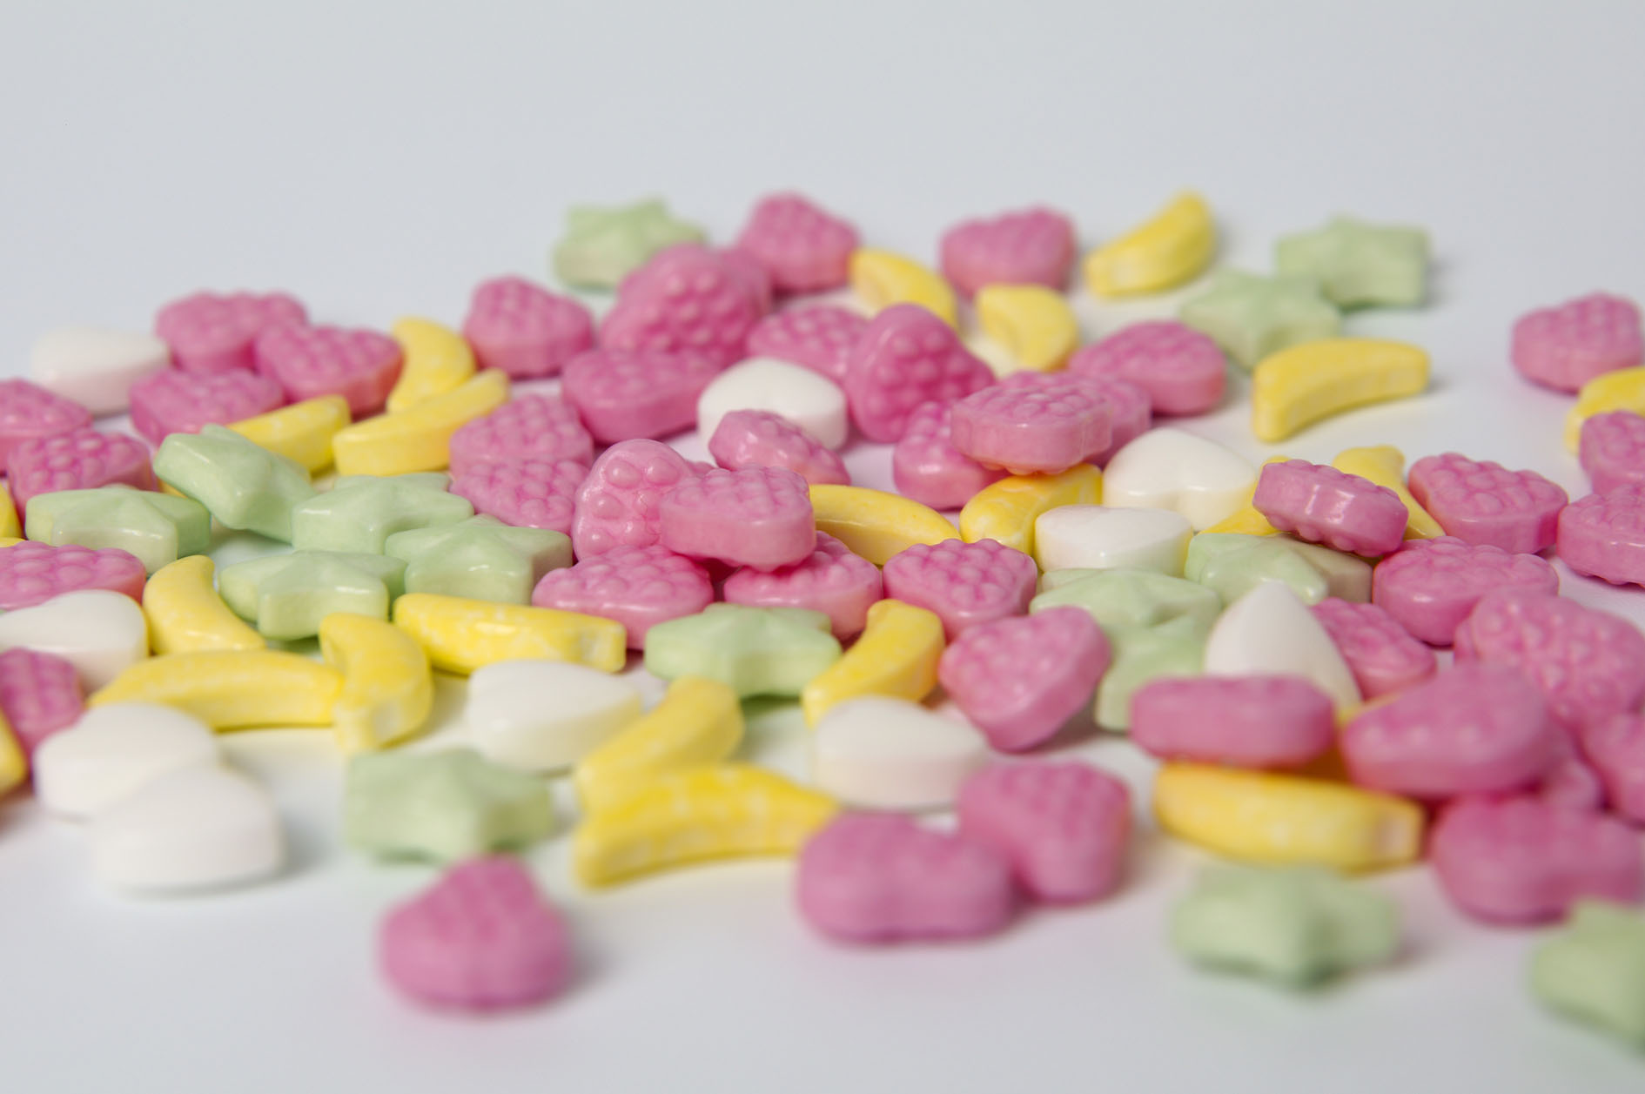

|  |  |
| --- | --- |
|  | Waar moet de opdracht aan voldoen?  De opdracht moet aan de volgende eisen voldoen: |

* Er is een recept voor het maken van het snoep.
* Er is snoep gemaakt.
* Het snoep is getest.
* Er is een proeverij gehouden.

Wat kun je en wat weet je na deze opdracht?

* Je weet wat taken zijn van een procesoperator.
* Je weet hoe het proces van pillen maken verloopt en je kunt het uitleggen.
* Je weet hoe het productieproces van geneesmiddelen werkt.
* Je kunt snoep maken.

Uit welke stappen bestaat de opdracht?

|  |  |  |
| --- | --- | --- |
| **Stap** | | **Pillen maken** |
| 1. | Oriënteren | Verzamel informatie over de procesindustrie.  Verzamel informatie over het maken van geneesmiddelen. |
| 2. | C:\Users\Jkooper\Desktop\Iconen\Nieuwe inzet\informatie verzamelen.jpgVoorbereiden | Stel een recept op.  Verzamel de benodigdheden. |
| 3. | Uitvoeren | Maak het snoep.  Test het snoep. |
| 4. | Afronden en  terugkijken | Presenteer het snoep in een proeverij. |

Stap 1: Oriënteren

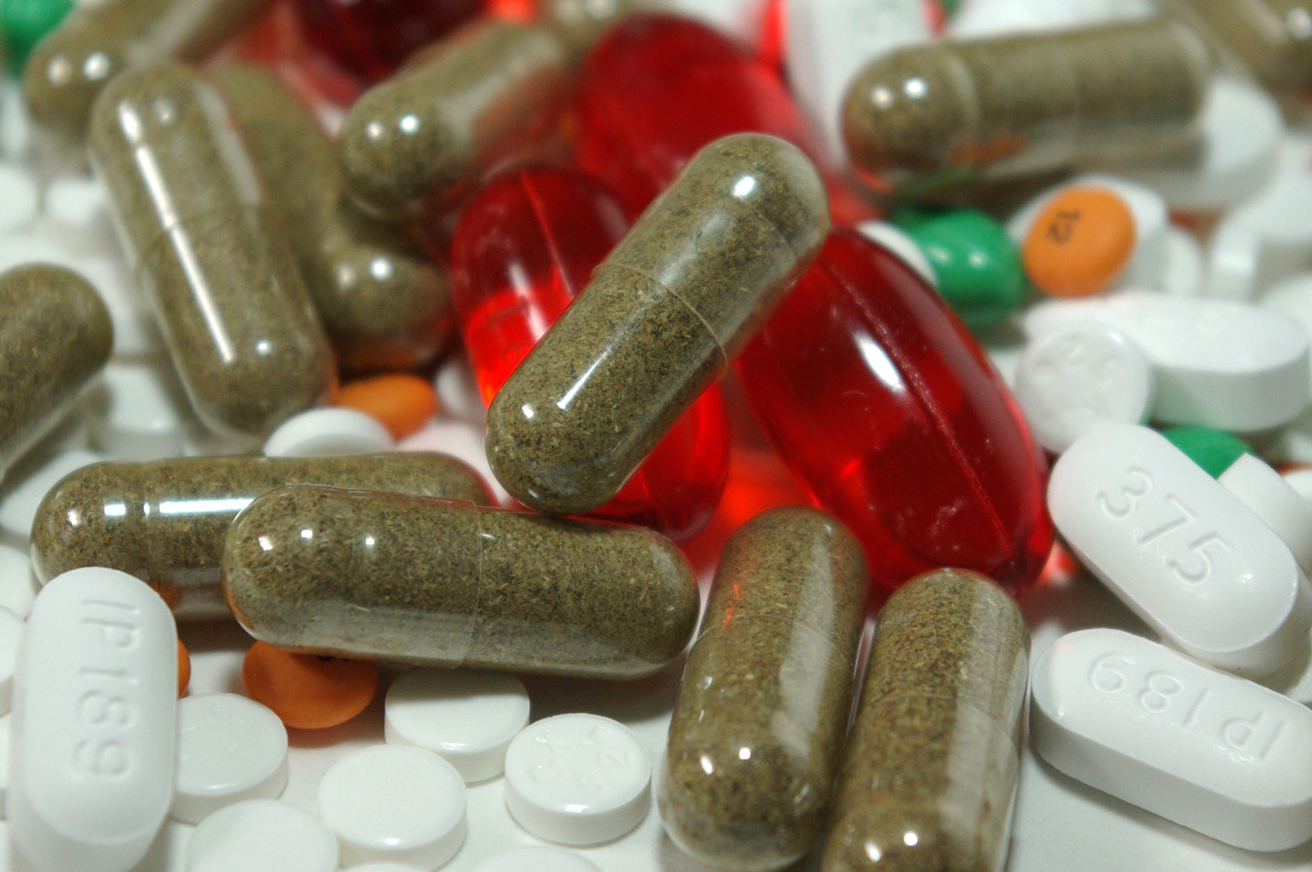

|  |  |
| --- | --- |
|  | Informatie verzamelen  Je gaat informatie verzamelen over de procesindustrie, het maken van geneesmiddelen en je doet een proefje. |



1. Bekijk de video ‘Allround Operator Productietechniek’ op [vak.expert/ve/snoepmaken](http://vak.expert/ve/snoepmaken).

* Noem drie sectoren waarin procesoperators werken?

|  |
| --- |
|  |
|  |
|  |

* Wat zijn taken van de procesoperator? Noem er drie.

|  |
| --- |
|  |
|  |
|  |

1. Lees de tekst uit de bijlage.

* De farmaceutische bedrijven kopen en leveren. Wat kopen ze en wat leveren ze?

|  |
| --- |
|  |
|  |

* Wat moeten de procesoperators bewaken tijdens de productie?

|  |
| --- |
|  |
|  |

* Wat zijn taken van een machine operator?

|  |
| --- |
|  |
|  |

1. Ga naar [proefjes.nl](http://www.proefjes.nl/zoeken/chemische+reactie). Zoek op ‘chemische reactie’. Zoek een van de proefjes uit.

* Welk proefje heb je gekozen?

|  |
| --- |
|  |

* Voer dat proefje uit.
* Hoe ging dat proefje? Beschrijf het resultaat en wat je ervan vond.

|  |
| --- |
|  |
|  |
|  |

1. Soms krijgen mensen een placebo in plaats van een echte pil. Wat betekent ‘placebo?

|  |
| --- |
|  |
|  |

1. Bekijk de video ‘Pillen - Hoe wordt ze eigenlijk gemaakt?’ op [vak.expert/ve/snoepmaken](http://vak.expert/ve/snoepmaken). Welke stappen zitten er in het productieproces?

|  |  |
| --- | --- |
| 1. | De werkzame stof van het medicijn wordt vermalen met een bindmiddel. |
| 2. | Het mengsel wordt gedroogd. |
| 3. |  |
| 4. |  |
| 5. |  |
| 6. |  |
| 7. |  |
| 8. |  |
| 9. |  |
| 10. |  |

Stap 2: Voorbereiden

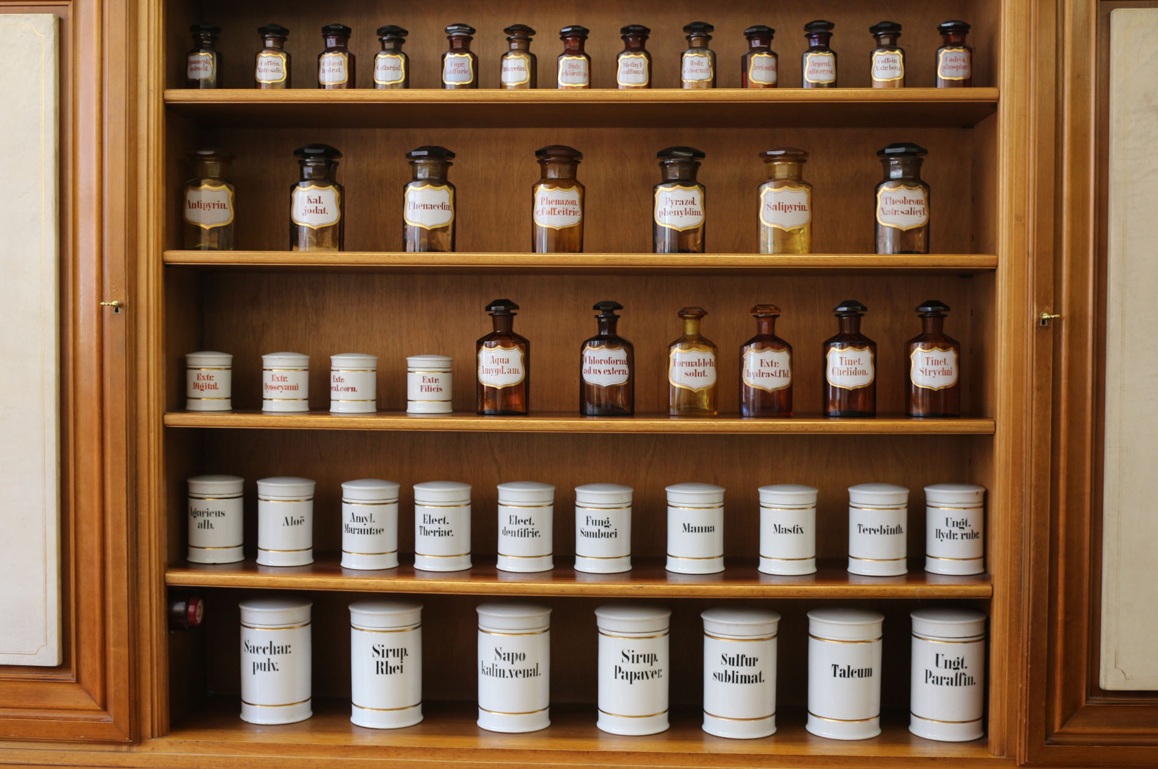

|  |  |  |  |
| --- | --- | --- | --- |
|  | De planning  Met de stappen op de volgende pagina maak je een eenvoudige planning. Werk je aan een grote opdracht of werk je met meerdere personen, maak dan een uitgebreide planning.  Zie [vak.expert/ve/planningmaken](https://vak.expert/ve/planningmaken). | |  |
|  | **Stap 2: Voorbereiden** | | |
| Wat ga je doen? |  | |
|  |  | |
| Hoeveel tijd heb je nodig? |  | |

|  |  |  |
| --- | --- | --- |
|  | **Stap 3: Uitvoeren** | |
| Wat ga je doen? |  |
|  |  |
| Hoeveel tijd heb je nodig? |  |

|  |  |  |
| --- | --- | --- |
|  | **Stap 4: Afronden** | |
| Wat ga je doen? |  |
|  |  |
| Hoeveel tijd heb je nodig? |  |

Het recept

Het maken van snoep lijkt veel op de productie van medicijnen. Na afloop ga je het snoep testen volgens de eisen die bij stap 3 staan. Bekijk deze alvast.

Zoek op internet een recept voor het maken van het snoep. Beschrijf welke stappen je moet doen om het snoep te maken.

|  |  |
| --- | --- |
| 1. |  |
| 2. |  |
| 3. |  |
| 4. |  |
| 5. |  |
| 6. |  |
| 7. |  |
| 8. |  |
| 9. |  |
| 10. |  |

|  |  |
| --- | --- |
|  | Wat heb je nodig?  Maak een benodigdhedenlijst voor het maken van het snoep. Probeer de kosten zo laag mogelijk te houden. Dat doe je door niet meer op de lijst te zetten dan je nodig hebt. |

|  |  |  |  |
| --- | --- | --- | --- |
| **Benodigdheden** | **Aantal** | **Prijs** | **Totale prijs** |
|  |  |  |  |
|  |  |  |  |
|  |  |  |  |
|  |  |  |  |
|  |  |  |  |
|  |  |  |  |

|  |  |
| --- | --- |
|  | **VRAAG TOESTEMMING AAN JE DOCENT OM VERDER TE GAAN MET STAP 3.** |

Stap 3: Uitvoeren  
  
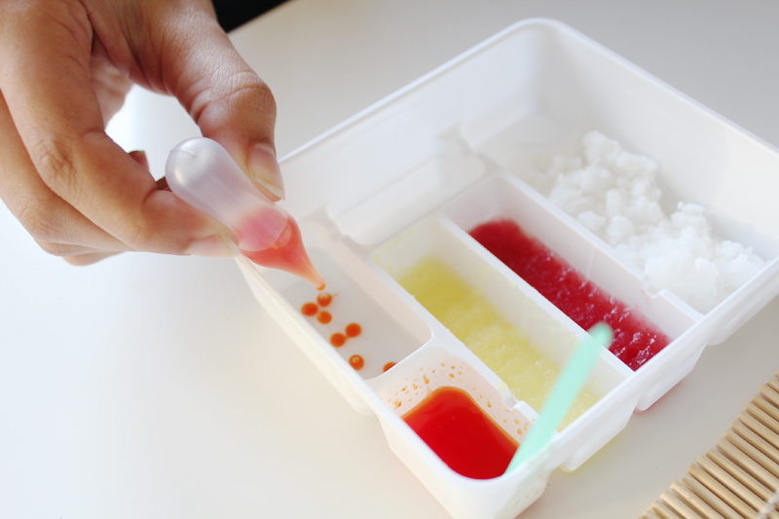

|  |  |
| --- | --- |
|  | Uitvoeren  Je gaat nu het snoep maken. Kijk voordat je begint nog eens goed naar de eisen van de opdracht die aan het begin van de opdracht staan. |

|  |  |
| --- | --- |
|  | Snoep maken |

1. Maak het snoep volgens je recept.
2. Maak een foto van iedere stap.
3. Sla de foto´s op met de naam van de stap.

|  |  |
| --- | --- |
|  | Testen |

1. Ziet het snoep eruit zoals je had verwacht?

Ja /  Nee. Want:

|  |
| --- |
|  |

1. Welke kleur heeft het snoep?

|  |
| --- |
|  |

* Is die zoals je wilde?

Ja /  Nee. Want:

|  |
| --- |
|  |

1. Heeft ieder snoepje dezelfde vorm?

Ja /  Nee. Want:

|  |
| --- |
|  |

1. Is de vorm naar jullie zin?

Ja /  Nee. Want:

|  |
| --- |
|  |

1. Is het snoep lekker?

Ja /  Nee.

* Als het snoep niet lekker is, weet je hoe dit komt? Heb je de verkeerde ingrediënten gebruikt, heb je het recept niet opgevolgd of is er een andere oorzaak?

|  |
| --- |
|  |
|  |

* Als het niet lekker is, begin je opnieuw.

Stap 4: Afronden en terugkijken

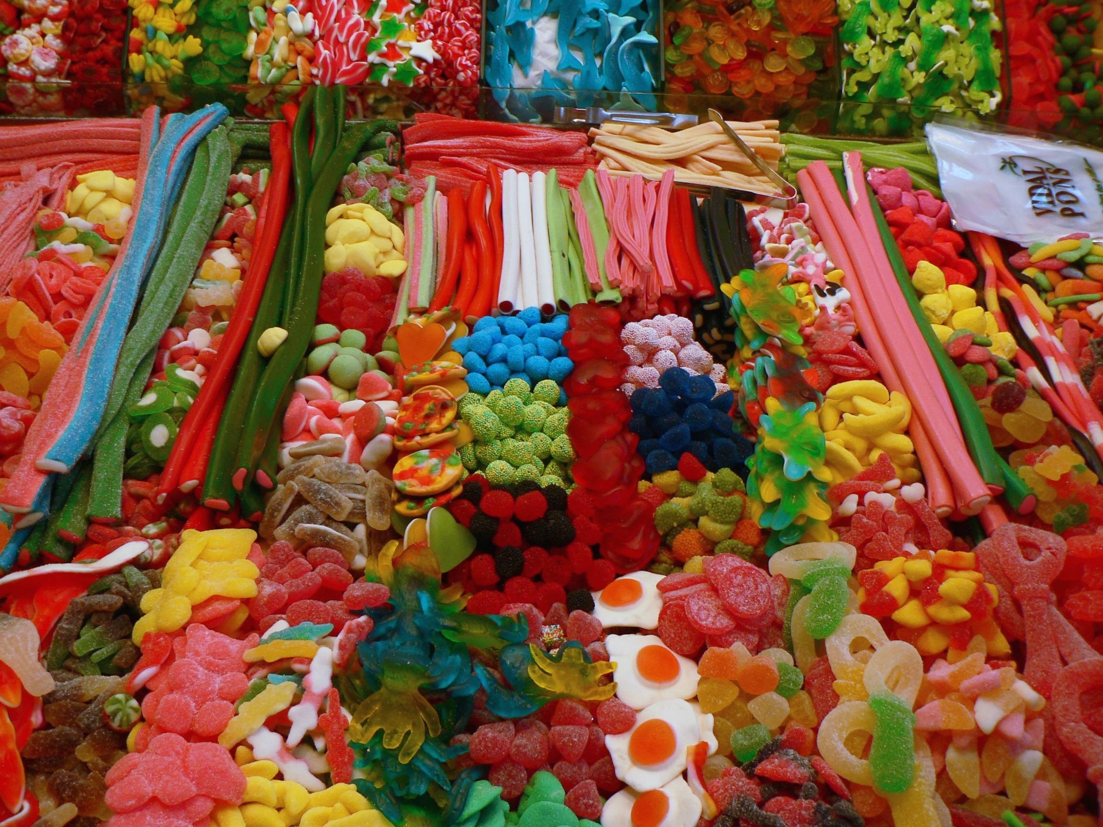

|  |  |
| --- | --- |
|  | Het resultaat  Jullie presenteren het snoepgoed in een echte proeverij. |

De proeverij

Met de hele klas organiseren jullie een proeverij. Jullie nodigen een jury uit om het snoepgoed van alle teams te proeven. Overleg met de klas uit welke personen de jury bestaat. Vraag deze personen of ze willen jureren. Wie hebben jullie bereid gevonden om te komen proeven?

|  |
| --- |
|  |
|  |

Maak met de hele klas een beoordelingslijst voor de jury. Stel in ieder geval vragen over de smaak, de vorm en de kleur van het snoepgoed.

|  |  |  |
| --- | --- | --- |
|  | Maak gebruik van de werkkaart ‘wedstrijd houden’ bij het organiseren en uitvoeren van de proeverij. Deze werkkaart kun je vinden op [vak.expert/presenteren](http://vak.expert/presenteren). |  |

|  |  |
| --- | --- |
|  | Kijk terug op het proces |

Jullie hebben nu in tweetallen het snoep gemaakt.

1. Hoe was de taakverdeling?

|  |
| --- |
|  |
|  |

1. Hoeveel taken zitten er in het proces?

|  |
| --- |
|  |
|  |
|  |
|  |
|  |
|  |
|  |

|  |  |
| --- | --- |
|  | Kijk terug op deze opdracht |

1. Als het goed is, heb je bij de uitvoering gekeken naar de eisen waaraan de opdracht moet voldoen. Wat vind jij, voldoet jouw resultaat van de opdracht aan de eisen? Kruis aan wat jij vindt.

|  |  |  |
| --- | --- | --- |
| Eis | Voldoet? | Omdat? |
| Er is een recept voor het maken van het snoep. | Ja /  Nee |  |
| Er is snoep gemaakt. | Ja /  Nee |  |
| Het snoep is getest. | Ja /  Nee |  |
| Er is een proeverij gehouden. | Ja /  Nee |  |

1. Waar was je goed in bij het maken van deze opdracht?
   * Ik was goed in:

|  |
| --- |
|  |
|  |

* Dat blijkt uit:

|  |
| --- |
|  |
|  |

1. Wat vond je minder goed gaan?

|  |
| --- |
|  |
|  |

* Waarom vond je dat?

|  |
| --- |
|  |
|  |

1. Wat zou je nog willen leren bij een volgende opdracht?

|  |
| --- |
|  |
|  |

Bijlage

Werken als procesoperator in de Farmaceutische industrie

De Farmaceutische industrie is een onderdeel van de Chemische sector. Zij maken grondstoffen en producten voor geneesmiddelen. Farmaceutische bedrijven leveren geneesmiddelen aan de groothandel die vervolgens de distributie aan de apotheken en drogisten verzorgt.

**Wat zijn de taken van een Procesoperator Farmacie**

De kern van het beroep van de Procesoperator Farmacie is het bereiden van geneesmiddelen. Het gaat om het wegen, mengen en homogeniseren van grondstoffen en het eventueel toevoegen van hulpstoffen. Dit proces vindt plaats door bediening van geavanceerde machines voor de medicijnproductie.

Daarnaast zorgt de Procesoperator Farmacie voor het bewaken van het afvul- of inpakproces en het afvoeren van verpakte producten. Ook het opstarten van de machine, het verzorgen van de instellingen, actie ondernemen bij storingen en kwaliteitscontroles behoren tot het takenpakket.

Veel operators zijn werkzaam als Machine operator. Als Machine operator ben je verantwoordelijk voor productie- of verpakkingslijnen.

Volgens procedures bedien je de machines. Hierbij moet je denken aan het instellen en ombouwen van de machine & het uitvoeren van onderhoudswerkzaamheden.

*Bron: vacatureprocesoperator.nl*